Integração de Sistemas

Service Oriented Middleware for Interoperability and Open Data

Miguel Crespo   
Engenharia Informática  
Politécnico de Leiria - ESTGLeiria, Portugal  
2222046@my.ipleiria.pt

José Delgado  
Engenharia Informática  
Politécnico de Leiria - ESTGLeiria, Portugal  
2222049@my.ipleiria.pt

João Tendeiro  
Engenharia Informática  
Politécnico de Leiria - ESTGLeiria, Portugal  
2222047@my.ipleiria.pt

Marisa Maximiano  
Engenharia Informática  
Politécnico de Leiria - ESTGLeiria, Portugal  
marisa.maximiano@ipleiria.pt

Bernardo Lopes  
Engenharia Informática  
Politécnico de Leiria - ESTGLeiria, Portugal  
2222048@my.ipleiria.pt

Nuno Costa  
Engenharia Informática  
Politécnico de Leiria - ESTGLeiria, Portugal  
nuno.costa@ipleiria.pt

*Abstract*

A fragmentação de soluções IoT em estruturas isoladas limita a interoperabilidade e dificulta a partilha de dados. O projeto SOMIOD propõe um middleware inovador que uniformiza o acesso e a escrita de dados na IoT, promovendo interoperabilidade e simplificando operações CRUD para recursos como aplicações, containers, registos e notificações. Além disso, o SOMIOD facilita a descoberta de hierarquias de recursos e oferece mensagens de erro detalhadas para suporte ao desenvolvedor, optando por um design que reduz a complexidade do processo. A arquitetura e as funcionalidades do SOMIOD foram validadas num cenário de teste, confirmando a sua eficiência como solução prática no contexto IoT.

# Introduction

Na perspetiva da Internet das Coisas (IoT), a fragmentação de soluções em “estruturas isoladas” compromete a interoperabilidade e a partilha de dados.

O projeto SOMIOD visa superar essas limitações, ao introduzir um middleware que estipula de forma padrão o acesso e a escrita de dados na IoT.

* Este projeto tem como o objetivo definir uma arquitetura de middleware para uniformizar operações IoT.
* Implementar operações CRUD para recursos como *applications*, *containers*, *records* e *notifications*.
* Facilitar a descoberta de recursos através de operações específicas na API RESTful.
* Demonstrar a aplicabilidade prática do SOMIOD num cenário de teste no contexto IoT.

# System Architecture

A seguinte arquitetura foi uma peça fundamental para entender o funcionamento do projeto SOMIOD.

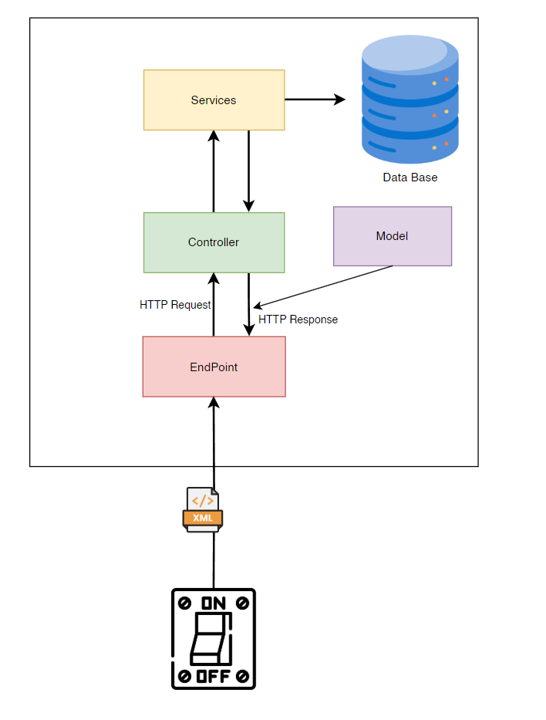

Figure 1 - Arquitetura do SOMID

## Middleware SOMIOD

O nosso middleware SOMIOD é a peça central deste cenário, pois atua como o elo de integração entre dispositivos IoT, bem como qualquer aplicação que um desenvolvedor possa criar que cumpra as suas normas, promovendo interoperabilidade. O SOMIOD dá suporte a operações CRUD para os múltiplos recursos (application, container, record e notification). É nele que é feita a serialização dos dados em XML, a persistência dos dados na base de dados e a criação de notificações por HTTP e MQTT.

O SOMIOD é fácil de utilizar porque garantimos que o desenvolvedor recebe mensagens de erro detalhadas, para dar o máximo suporte durante o processo de desenvolvimento. Além disso, optámos por utilizar o nó raiz do XML para identificar o recurso a que o desenvolvedor se está a referir, em vez de exigir o atributo **res_type** no header, como mencionado no enunciado. Dessa forma, eliminamos a necessidade de passar esse atributo adicional dentro do corpo do nosso recurso e termos de fazer a separação no XML do **res_type** da restante informação do recurso. Com esta abordagem conseguimos reduzir alguma da complexidade e tornámos o processo o mais intuitivo e eficiente para o desenvolvedor.

Para além dos requisitos do enunciado, para facilitarmos o processo de desenvolvimento criámos um endpoint (https://localhost:44322/api/somiod/{name}/parent) que ajuda o desenvolvedor a descobrir as hierarquias existentes entre os recursos do middleware, no somiod-locate é indicado o recurso para o qual queremos obter a hierarquia, caso seja um container, é retornado o nome da aplicação cujo o filho foi o container passado no url, caso seja um record ou uma notification, é retornado o nome do container a que o recurso(record ou notification) pertence, bem como, o nome da aplicação a que o container encontrado pertence.

Para complementar toda a implementação, não foi requerido que desenvolvêssemos os endpoints de modificação para a “notification” e para o “record”. No entanto, acreditamos que esses dois endpoints serão, sem dúvida, uma grande vantagem para o desenvolvedor.

# Evaluation

## Plataforma de Testes

De forma a testar todas as rotas e requests à api, considerámos viável no nosso ambiente de testes a utilização da aplicação/ferramenta para desenvolvedores *POSTMAN*.

## Análise de Dados

Através da ferramenta supracitada, e de consultas simples à base de dados pudemos confirmar a persistência dos dados, bem como a sua análise, com o objetivo de validar e confirmar o bom funcionamento do software

# Integration/App Development

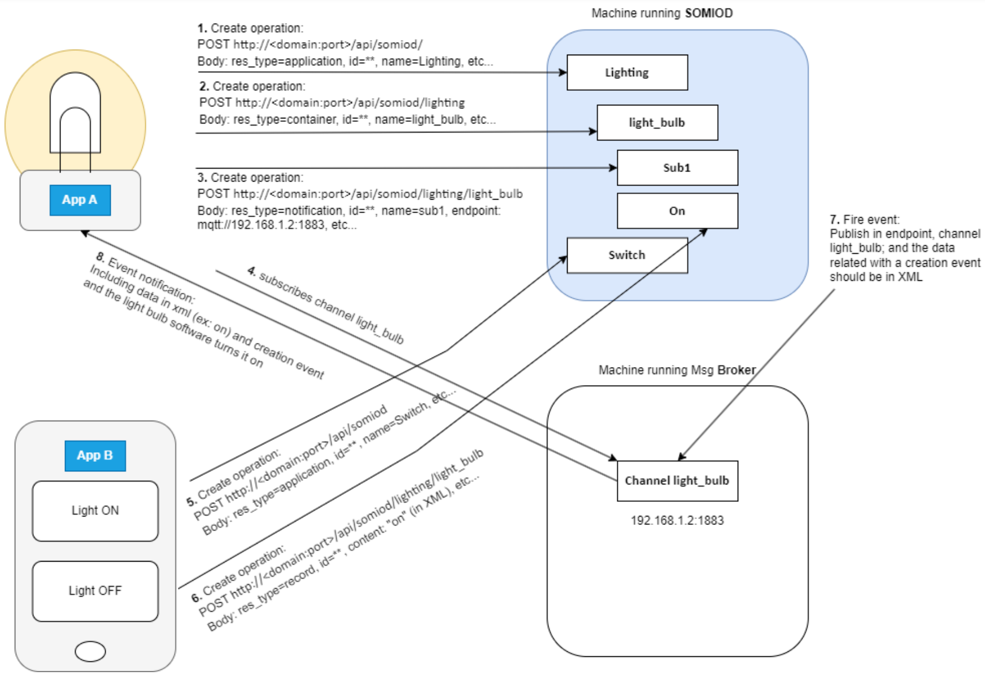

Figure 2 – Fluxo da aplicação

## App A

A aplicação Subscriber é uma solução que comunica com o middleware SOMIOD para monitorizar eventos e visualizar notificações relacionadas com o estado de um dispositivo de iluminação denominado de light_bulb. Através de uma interface web, permite visualizar e acompanhar, em tempo real, as mensagens enviadas pelo sistema.

Ao ser iniciada, a aplicação verifica automaticamente se a aplicação Lighting já existe no middleware SOMIOD. Caso não exista, é criada. Em seguida, é verificado se o container light_bulb e as notificações associadas (sub_mqtt e sub_http) estão configurados. Caso algum destes recursos não exista, a aplicação trata da sua criação automaticamente.

A interface principal exibe o estado atual do dispositivo light_bulb, indicando se a lâmpada está "Ligada" ou "Desligada". Este estado é atualizado dinamicamente com base nos eventos recebidos do servidor.

Adicionalmente, a aplicação apresenta dois retângulos principais que exibem mensagens relacionadas com o dispositivo:

* Mensagens MQTT: Apresenta os eventos recebidos via protocolo MQTT, publicados no canal associado ao container light_bulb (Post record).
* Mensagens HTTP: Exibe os eventos recebidos via notificações HTTP, enviados diretamente ao endpoint configurado na aplicação (Delete record).

Estas mensagens apresentam informações detalhadas, como o identificador do record, o conteúdo e a data de criação, permitindo o acompanhamento completo dos eventos gerados pelo dispositivo.

Nota: Para a inicialização da app é apenas necessário ter o python na versão 3.11.4, as dependências são instaladas automaticamente (127.0.0.1:5000).

Figure 3 - Interface da Aplicação A

## App B

A aplicação é um Publisher que faz pedidos ao servidor para gerir records e controlar o estado de um dispositivo de iluminação denominado por light_bulb. Permite criar, visualizar e eliminar records relacionados com este dispositivo.

Ao ser iniciada, é verificado automaticamente se a aplicação “Switch” existe no servidor. Caso não exista, é criada através de uma requisição POST para o endpoint correspondente.

Após esta verificação, a aplicação carrega todos os records existentes relacionados com o dispositivo light_bulb através de uma requisição GET ao servidor. Os records obtidos são exibidos na interface gráfica e o utilizador pode eliminar records específicos selecionando-os na lista apresentada e, de seguida, clicando no botão "Delete".

Esta funcionalidade foi criada com o objetivo de remover dados antigos, evitando a sobrecarga de informação desnecessária no servidor.

A interface possui dois botões principais que permitem interagir com o dispositivo de iluminação. O botão "Light On" cria um record que indica que o dispositivo foi ligado, enviando uma requisição POST ao servidor com o estado on. Da mesma forma, o botão "Light Off" cria um record que indica que o dispositivo foi desligado, enviando uma requisição POST com o estado off. Após a criação de cada record, a lista é atualizada automaticamente.

A aplicação comunica com o servidor através da serialização dos dados em formato XML tanto para envio como para receção de dados. Adicionalmente, nas requisições GET para carregar os records, é utilizado o cabeçalho somiod-locate: record.

Figure 4 - Interface da Aplicação B

## Swagger

O Swagger é uma ferramenta amplamente utilizada para documentar, projetar, testar e consumir APIs REST. Tem como principal objetivo facilitar o desenvolvimento de software ao permitir que o desenvolvedor compreenda e interaja com APIs de forma mais eficiente.

Em questões de funcionamento, é disponibilizada uma interface web com uma lista de todos os endpoints da API, basta o desenvolvedor escolher um e clicar no botão “Try it out”, que os campos requeridos já se encontram pré preenchidos.

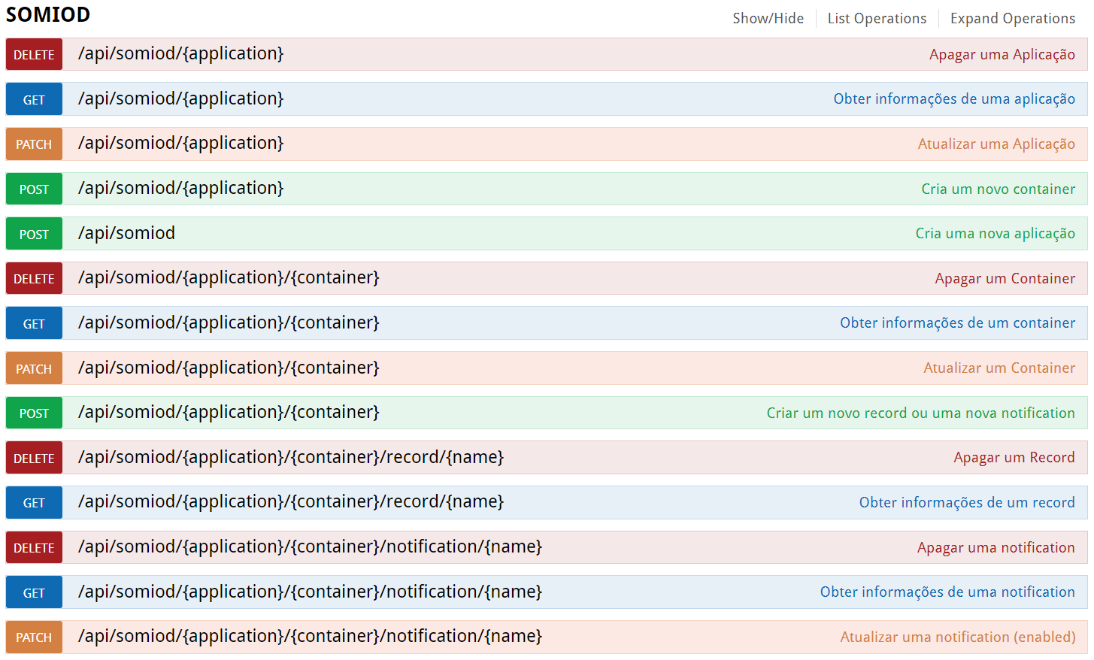

Figure 5 - Swagger UI

Para facilitar o teste dos locates, criamos uma solução alternativa à interface padrão do Swagger. Essa funcionalidade permite que o desenvolvedor teste o locate de todos os recursos de forma prática e intuitiva, sem depender da UI do Swagger.

Tomámos esta iniciativa porque, no Swagger, a inserção de um cabeçalho necessário para testar os diferentes locate’s não era muito amigável para o desenvolvedor, muitas vezes exigia o uso de comandos curl. Com o objetivo de simplificar e otimizar a experiência do desenvolvedor, implementamos esta nova funcionalidade, que torna o processo de teste dos locates mais acessível e eficiente.

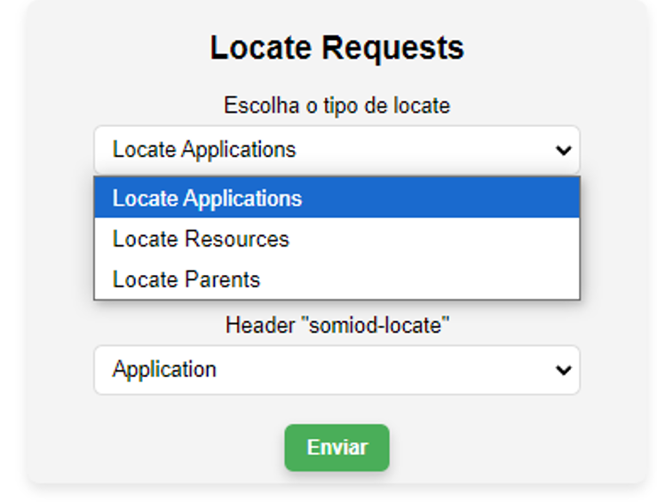

Figure 6 - Locate UI

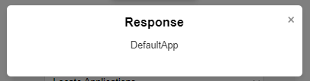

Figure 7- Resposta Locate-Application

# Conclusions and Future Work

Finalizado o Projeto de Integração de Sistemas, podemos afirmar que com ele solidificámos a nossa compreensão sobre a arquitetura de um middleware e componentes inerentes que moldaram a solução.

Este projeto não apenas fortaleceu a nossa compreensão prática na área de integração de sistemas, como também nos permitiu desenvolver *softskills* (trabalho em equipas, comunicação, gestão de versões, organização...).

Em resumo, o SOMIOD não é apenas uma solução em prol da unidade curricular Integração de Sistemas, mas também um exemplo prático de como esta contribui para um futuro mais inteligente e automatizado. Este projeto é uma base sólida para enfrentar desafios no futuro, tendo contribuído para a nossa experiência académica e profissional.

# references

(every citation present in the text must be described here. Delete this)

1. G. Eason, B. Noble, and I. N. Sneddon, “On certain integrals of Lipschitz-Hankel type involving products of Bessel functions,” Phil. Trans. Roy. Soc. London, vol. A247, pp. 529–551, April 1955. *(references)*
2. J. Clerk Maxwell, A Treatise on Electricity and Magnetism, 3rd ed., vol. 2. Oxford: Clarendon, 1892, pp.68–73.
3. I. S. Jacobs and C. P. Bean, “Fine particles, thin films and exchange anisotropy,” in Magnetism, vol. III, G. T. Rado and H. Suhl, Eds. New York: Academic, 1963, pp. 271–350.
4. K. Elissa, “Title of paper if known,” unpublished.
5. R. Nicole, “Title of paper with only first word capitalized,” J. Name Stand. Abbrev., in press.
6. Y. Yorozu, M. Hirano, K. Oka, and Y. Tagawa, “Electron spectroscopy studies on magneto-optical media and plastic substrate interface,” IEEE Transl. J. Magn. Japan, vol. 2, pp. 740–741, August 1987 [Digests 9th Annual Conf. Magnetics Japan, p. 301, 1982].
7. M. Young, The Technical Writer’s Handbook. Mill Valley, CA: University Science, 1989.

# Appendix

*Appendix A*

## CRUD Application Resource

1. Read

curl -X GET "https://localhost:44322/api/somiod/App1"

2. Create

curl -X POST "https://localhost:44322/api/somiod"

-H "Content-Type: application/xml"

-d "<Application>

<Name>App1</Name>

</Application>"

3. Update

curl -X PATCH "https://localhost:44322/api/somiod/App1"

-H "Content-Type: application/xml"

-d "<Application>

<Name>App2</Name>

</Application>"

4. Delete

curl -X DELETE "https://localhost:44322/api/somiod/App2"

## CRUD Container Resource

1. Read

curl -X GET "https://localhost:44322/api/somiod/App1/Cont1"

2. Create

curl -X POST "https://localhost:44322/api/somiod/App1"

-H "Content-Type: application/xml"

-d "<Container>

<Name>Cont1</Name>

</Container>"

3. Update

curl -X PATCH "https://localhost:44322/api/somiod/App1/Cont1"

-H "Content-Type: application/xml"

-d "<Container>

<Name>Cont2</Name>

<Parent>38</Parent>

</Container>"

4. Delete

curl -X DELETE "https://localhost:44322/api/somiod/App1/Cont1"

## CRUD Record Resource

1. Read

curl -X GET

"https://localhost:44322/api/somiod/App1/Cont1/record/Record1"

2. Create

curl -X POST "https://localhost:44322/api/somiod/App1/Cont1"

-H "Content-Type: application/xml"

-d "<Record>

<Name>Record1</Name>

<Content>On</Content>

</Record>"

3. Delete

curl -X DELETE

"https://localhost:44322/api/somiod/App1/Cont1/record/Record1"

## CRUD Notification Resource

1. Read

curl -X GET "https://localhost:44322/api/somiod/App1/Cont1/notification/Not1"

2. Create

curl -X POST "https://localhost:44322/api/somiod/App1/Cont1"

-H "Content-Type: application/xml"

-d "<Notification>

<Name>Not1</Name>

<Event>1</Event>

<Endpoint>mqtt://example.com</Endpoint>

<Enabled>true</Enabled>

</Notification>"

3. Update

curl -X PATCH

"https://localhost:44322/api/somiod/App1/Cont1/notification/Not1"

-H "Content-Type: application/xml"

-d "<Notification>

<Enabled>0</Enabled>

</Notification>"

4. Delete

curl -X DELETE

"https://localhost:44322/api/somiod/App1/Cont1/notification/Not1"

## Locate

1. Locate Applications

curl -X GET "https://localhost:44322/api/somiod"

-H "somiod-locate: Application"

2. Locate containers, record ou notifications de uma aplicação

curl -X GET "https://localhost:44322/api/somiod/App1"

-H "somiod-locate: container"

3. Locate pais de um containers, record ou notifications

curl -X GET "https://localhost:44322/api/somiod/Not1/parent"

-H "somiod-locate: notification"

*Appendix B*

Use this section to mention the work of each group member, required passwords, way of starting and runing the system, etc.